ПРИЛОЖЕНИЕ №1 К ПОЛОЖЕНИЮ | ЗАЯВКА

Выставка-конкурс молодежных дизайн-проектов «ЭКОСИСТЕМА 2022»
(в рамках XXIV Всероссийского фестиваля дизайна, архитектуры, искусств ЭКОСИСТЕМА 2022)

ПРОЕКТЫ
1. Архитектура
2. Средовой дизайн
3. Коммуникативный дизайн (в том числе видео)
4. Индустриальный дизайн

НАПРАВЛЕНИЕ (выбрать) | Архитектура  Средовой дизайн  Коммуникативный дизайн (в том числе видео)  Индустриальный дизайн
НОМИНАЦИЯ (выбрать) | Лучшая студенческая работа  Лучший реализованный проект (профи)  Лучшее проектное предложение (профи)
Ф. И. О. / или название проектной студии

Город
Возраст
Тел. | 8 ххх ххх-хх-хх
Е-mail
Ссылка на VK
Название учебного заведения
без кавычек полностью
Ф. И. О. руководителя
Тел. руководителя
Е-mail руководителя
НАЗВАНИЕ работы

КТО ПЕЧАТАЕТ (выбрать) | Автор  Организатор
ССЫЛКА на превью планшета  (Jpg, Pdf, 150 или 300 dpi) | (Рекомендуется Яндекс-диск  без пароля, с длительным хранением)
Ссылка на облачное хранилище с файлом для печати  (если печатает организатор) | Pdf, 300 dpi, CMYK, размер 800х600 мм вертикальный  2 планшета  Соблюдение технических параметров обязательно!  Работы в иных форматах (doc, eps, ai, psd, tiff и т. д.)  не принимаются!

Авторы, заполнившие заявку на участие, автоматически подтверждают свое согласие на обработку персональных данных и разрешение на использование фото- и видеоизображений своих работ на всех ресурсах, рекламной продукции и в иных трансляциях Тюменского регионального отделения Общероссийской общественной организации «Союз дизайнеров России».

ПРИЛОЖЕНИЕ №2.1 К ПОЛОЖЕНИЮ | ЗАЯВКА
Выставка-конкурс молодежных дизайн-проектов «ЭКОСИСТЕМА 2022»
(в рамках XXIV Всероссийского фестиваля дизайна, архитектуры, искусств ЭКОСИСТЕМА 2022)

МОДА
НАПРАВЛЕНИЕ (выбрать) | Мода
НОМИНАЦИЯ (выбрать) | Лучшая студенческая работа  Лучший реализованный проект (профи)  Лучшее проектное предложение (профи)
Ф. И. О. / или название проектной студии

Город
Возраст
Тел. | 8 ххх ххх-хх-хх
Е-mail
Ссылка на VK
Название учебного заведения
без кавычек полностью
Ф. И. О. руководителя
Тел. руководителя
Е-mail руководителя
НАЗВАНИЕ работы

Участие в ВЫСТАВКЕ  или в МОДНОМ ПОКАЗЕ (выбрать) | Выставка  Модный показ
НУЖЕН ЛИ ПЛАНШЕТ  и кто его печатает (выбрать) | Нет  Автор  Организатор
ССЫЛКА на фото коллекции  (Jpg, Pdf, 150 или 300 dpi) | (Рекомендуется Яндекс-диск  без пароля, с длительным хранением)
Ссылка на облачное хранилище с файлом для печати  (если печатает организатор) | Pdf, 300 dpi, CMYK, размер 800х600 мм вертикальный  1 или 2 планшета  Соблюдение технических параметров обязательно!  Работы в иных форматах (doc, eps, ai, psd, tiff и т. д.)  не принимаются!
Количество моделей в коллекции, их параметры
Краткое описание коллекции
Какой макияж и прическа необходимы
Ссылка на музыку | (Рекомендуется Яндекс-диск  без пароля, с длительным хранением)  Файл формата mp3  В названии файла написать ФАМИЛИЮ ДИЗАЙНЕРА
Авторы, заполнившие заявку на участие, автоматически подтверждают свое согласие на обработку персональных данных и разрешение на использование фото- и видеоизображений своих работ на всех ресурсах, рекламной продукции и в иных трансляциях Тюменского регионального отделения Общероссийской общественной организации «Союз дизайнеров России».

ПРИЛОЖЕНИЕ №2.2 К ПОЛОЖЕНИЮ | ЗАЯВКА
Выставка-конкурс молодежных дизайн-проектов «ЭКОСИСТЕМА 2022»
(в рамках XXIV Всероссийского фестиваля дизайна, архитектуры, искусств ЭКОСИСТЕМА 2022)

МОДА

Письмо об использовании аудио-записи

Я, Иванова Мария Петровна 01.02.1980

данным письмом подтверждаю, что для демонстрации коллекции одежды:

Такая-то

в рамках модного показа, в г. Тюмень в музейном комплексе им. Словцова, по адресу ул. Советская, 63, проходящего в рамках XXIV Всероссийского фестиваля искусства дизайна «ЭКОСИСТЕМА 2022»), 4 ноября 2022 г.,
предоставляю организатору аудио запись и несу личную ответственность на ее использование.

Дата:

Подпись: _____________________Ф.И.О.________________________________________________
Печать: (при наличии печати организации)

моб.:

E-mail:

ПРИЛОЖЕНИЕ №3 К ПОЛОЖЕНИЮ | ЗАЯВКА

Выставка-конкурс молодежных дизайн-проектов «ЭКОСИСТЕМА 2022»
(в рамках XXIV Всероссийского фестиваля дизайна, архитектуры, искусств ЭКОСИСТЕМА 2022)

ИСКУССТВО

НАПРАВЛЕНИЕ | Искусство
Ф. И. О. / или название проектной студии

Город
Возраст
Тел. | 8 ххх ххх-хх-хх
Е-mail
Ссылка на VK
Название учебного заведения
без кавычек полностью
Ф. И. О. руководителя
Тел. руководителя
Е-mail руководителя
НАЗВАНИЕ работы

ХАРАКТЕРИСТИКИ работы | Техника, размер,  нужно ли дополнительное оборудование для экспонирования
ССЫЛКА на облачное хранилище с фото  (Jpg, Pdf, 150 или 300 dpi) | (Рекомендуется Яндекс-диск  без пароля, с длительным хранением)

Авторы, заполнившие заявку на участие, автоматически подтверждают свое согласие на обработку персональных данных и разрешение на использование фото- и видеоизображений своих работ на всех ресурсах, рекламной продукции и в иных трансляциях Тюменского регионального отделения Общероссийской общественной организации «Союз дизайнеров России».

ПРИЛОЖЕНИЕ №4 К ПОЛОЖЕНИЮ | ЗАЯВКА

Выставка-конкурс молодежных дизайн-проектов «ЭКОСИСТЕМА 2022»
(в рамках XXIV Всероссийского фестиваля дизайна, архитектуры, искусств ЭКОСИСТЕМА 2022)

ДЕТСКИЙ ДИЗАЙН

НАПРАВЛЕНИЕ | «Юные»
Ф. И. ребенка

Город
Возраст ребенка
Тел. ребенка | 8 ххх ххх-хх-хх
Ссылка на VK ребенка
Название учебного заведения
без кавычек полностью

Ссылка на сайт и сообщество VK учебного заведения
Ф. И. О. руководителя
Тел. руководителя
Е-mail руководителя
НАЗВАНИЕ работы

ХАРАКТЕРИСТИКИ работы | Техника, размер,  нужно ли дополнительное оборудование для экспонирования
ССЫЛКА на облачное хранилище с фото  (Jpg, Pdf, 150 или 300 dpi) | (Рекомендуется Яндекс-диск  без пароля, с длительным хранением)

Авторы, заполнившие заявку на участие, автоматически подтверждают свое согласие на обработку персональных данных и разрешение на использование фото- и видеоизображений своих работ на всех ресурсах, рекламной продукции и в иных трансляциях Тюменского регионального отделения Общероссийской общественной организации «Союз дизайнеров России».

ПРИЛОЖЕНИЕ №5 К ПОЛОЖЕНИЮ | ВЕРСТКА Проектов
профессиональных дизайнеров в номинациях
Средовой дизайн и Индустриальный дизайн

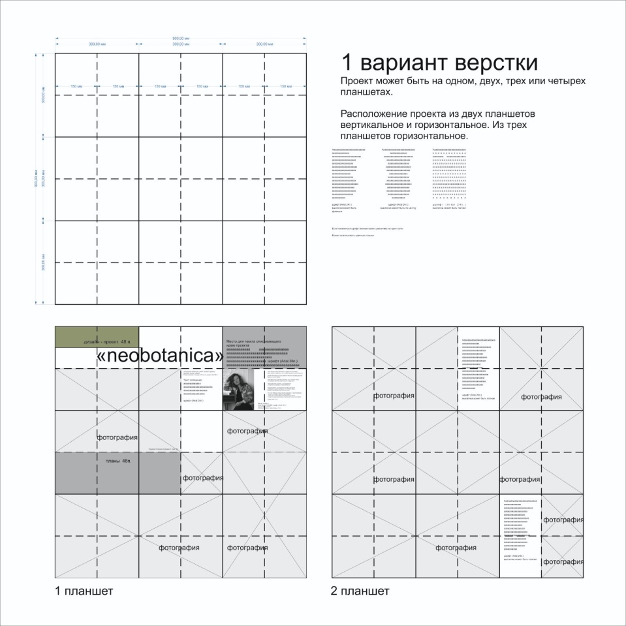
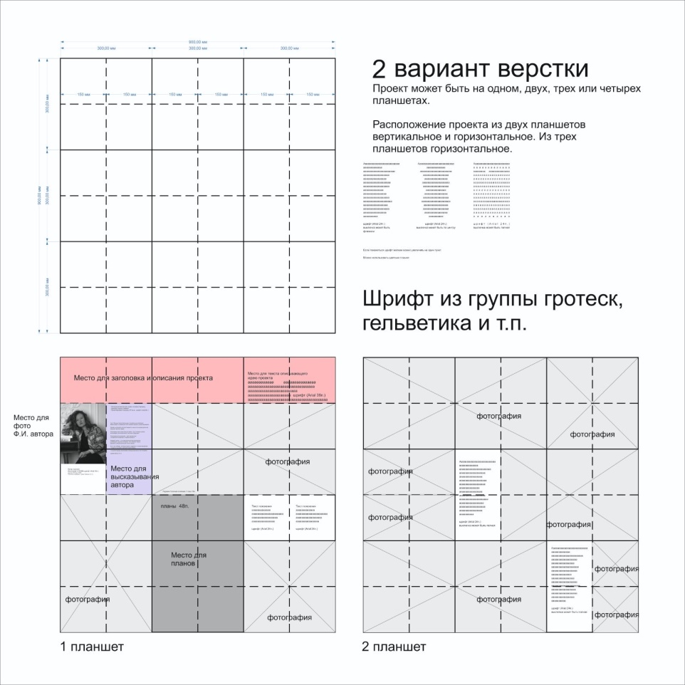

Если возникли вопросы по верстке:
Куратор направлений средовой, индустриальный дизайн и архитектура
Анастасия Вячеславовна Сухова
+7 922 075-04-70

